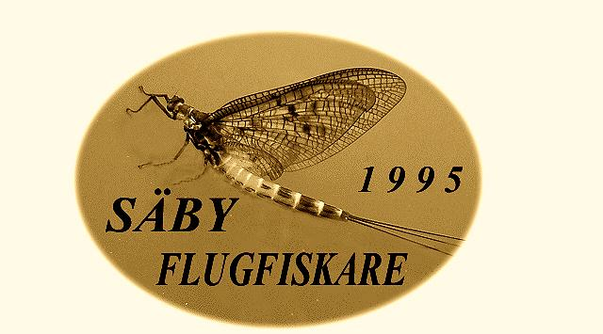
KLUBBRESA
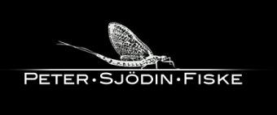

Säby Flugfiskares klubbresa 4-8 juli 2012
Det finns en bokning from onsdagen den 4 juli tom söndagen den 8 juli 2012, tot 4 nätter hos Peter Sjödins Fiske i Jämtland. Upplägget inte riktigt klart än. Tanken är flugfiske i Peter Sjödins vatten från flytring eller båt samt flugfiske i närliggande strömmande vatten. Förhandling med Peter om vilka vatten som rekommenderas för just vår grupp tas efter nyår. Det beror oxså på hur många vi blir. I skrivande stund är vi 5st intressenter. Vi hoppas naturligtvis på att vi prickar in ”Rockenkläckningen” iår.
Peter Sjödin Fiske AB erbjuder flugfiske i flera exklusiva och fiskrika Jämtlandsvatten. Moskogens fiskevatten ligger vid Järpen ca 20 km sydöst om Åre och har tidigare inte varit upplåtna för allmänheten.
I paketpriset ingår boende, fiske efter öring och röding samt tillgång till båt.
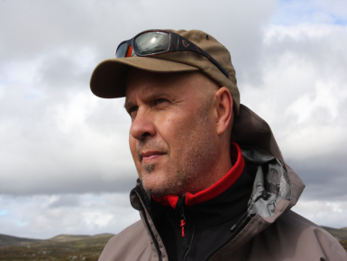
Vi bor bekvämt i Motorpet som är en anläggning av god kvalitet med sjutton bäddar och självhushåll. I huset finns tv, kyl/frys, golvvärme, rinnande vatten, torkskåp och bastu. I köket finns utrustning för matlagning, vedkamin, öppen spis. Eldstad och grillar för trevliga utekvällar.
För transport till och från fiskevattnen rekommenderas biltransport.
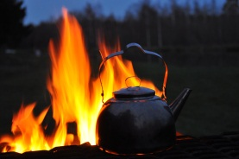
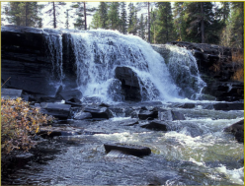

Moskogen Pris: För fiskepaket med boende, fiskeavgift och båthyra. Vid hyra av hela området inklusive hus för upp till åtta personer debiteras 8 000 kr/dygn.
Erbjudande: Bo fyra nätter och betala för tre.
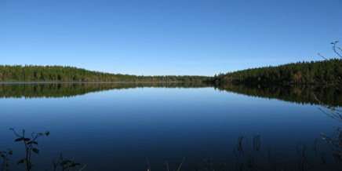
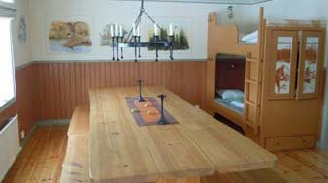
Vi räknar med att få ihop minst 8 personer. Flugfiske i 4 dygn, men betalar för 3 dygn. Således 3000:-/pers Möjligheten finns även att hyra in Peter som guide om man vill.

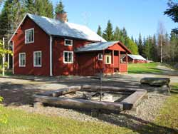

Mer info på www.Petersjödinsfiske.se
Detta är ett första utskick för att kontrollera hur många som kan vara intresserade. Anmäl intresse till Tony Werner 070-302 10 03 eller mint.werner@telia.com

